**Belajar Excel dari Nol : 2**

Cara format data di excel:

Buka file excel:

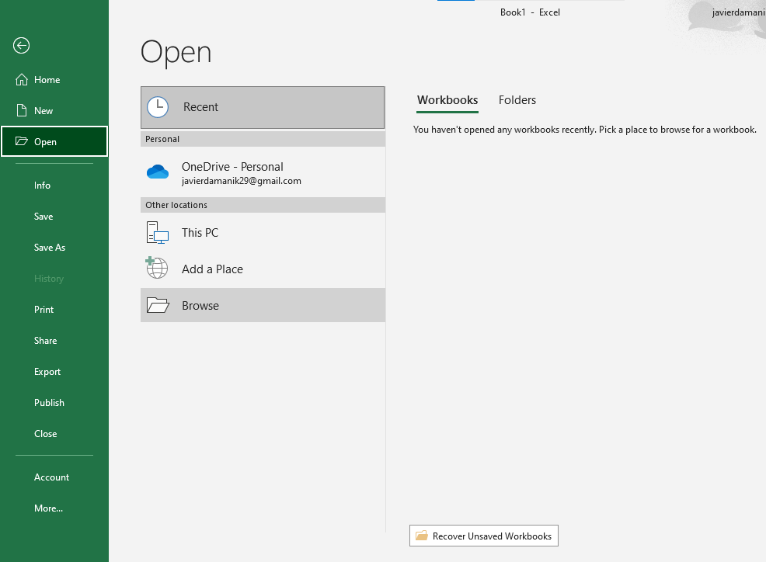 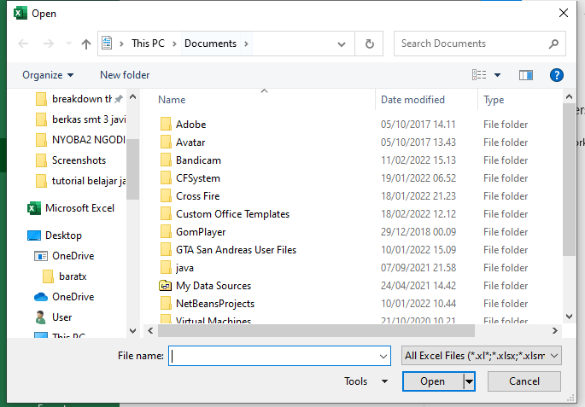



Mewarnai cell:

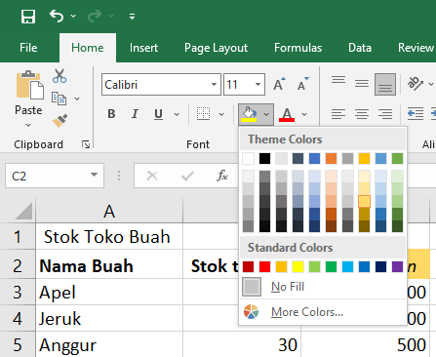

Mengatur posisi tulisan dalam cell:dengan alligment

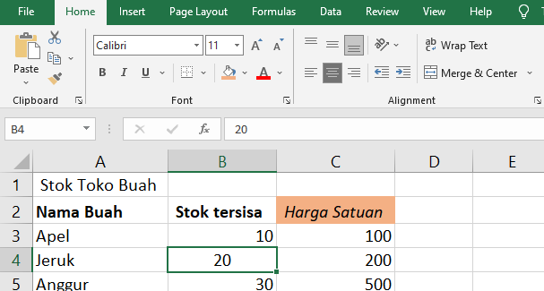

Untuk membuat border atau tabel pada range excel : setelah membuat range

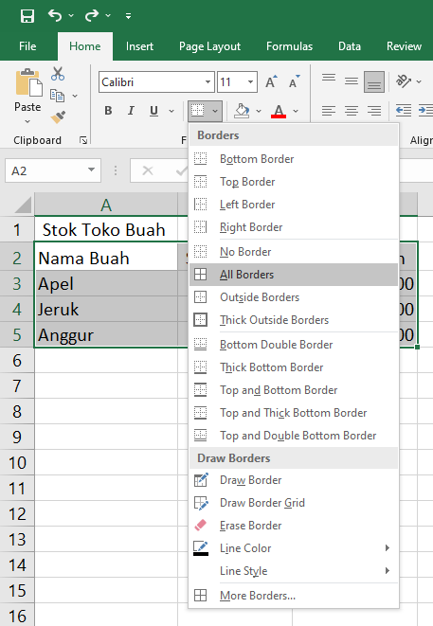

Untuk membuat range : tarik (shift + atas/bawah/kiri/kanan) pada pangkal kotak hijau

Untuk membuat tulisan sama pada cell lainnya: tarik dengan klik kanan mouse pada pangkal kotak hijau